我们提出一个新颖的方法来描述在人脸识别过程中的相似度验证方法。首先，我们的方法基于一个新的学习的方法进行编码操作，和一些之前人工制定的编码方法（例如LBP，SIFT方法）不一样的是，我们使用一些非监督的学习方法从训练样本中学习编码器，并且可以获得比较高的效率，我们通过使用PCA的方法获得一个密集的人脸描述子，最后的基于学习的描述子的表示是非常具有区分性的。
为了解决大量的人脸姿态变化，我们提出一个适应与姿态变化的匹配方法，使用特定的“姿态分类器”来处理不同的姿态组合。
- 序言
现今社会中人脸识别由于局部描述子研究的兴起得到了很多的关注并且在现实生活中得到很大的需求，有两种人脸识别方法：1、人脸辨识（判断一个人的人脸是否在一个人脸集中）和人脸验证（判断两张图片是否为同一张人脸），在本文中我们关注与人脸验证的部分。

既然人脸验证是一个二元的分类问题，那么人脸验证则包含一下两部分内容：1、人脸表示2、人脸匹配，提取出来的特征（描述子）不仅对于不同的图像具有区分性并且对于显著的但是相同的人脸变化具有不变性，因此匹配操作对于人脸姿态变化，表情变化具有鲁棒性（不会发生显著变化）.
现今，基于描述子的方法被证明是有效的人脸表示方法并且能够给出最好的表示效果，Ahonen提出一个局部二元模式(Local Binary Pattern)的方法来描述人脸的微结构，LBP对每一个像素和他临近像素的相对亮度值进行编码。这种表示方法对单调的光度变化不会发生任何改变并且能够被有效地提取出来。由于LBP是由手动的代码进行设计的，很多LBP算法的变种被证明原先的LBP算法提高更高的性能。实质上，不同的加密方法需要平衡区分度和对于数据变化的鲁棒性。

已有的加密算法有两个已知的缺点：1、手工设

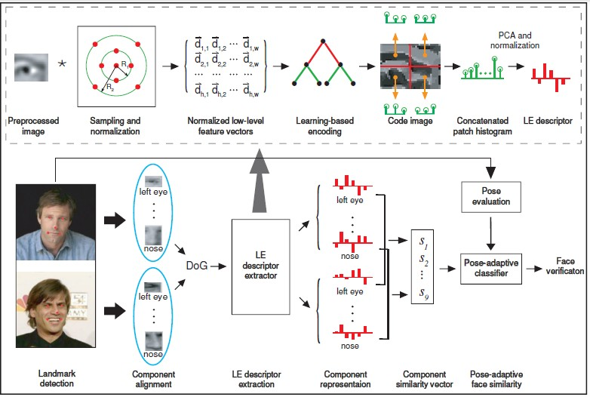

架构总览：

流水线总览：我们的系统是一个双层的流水线结构，上层是一个基于学习的描述子流水线，下层是一个适应于姿态变化的人脸匹配流水线，由上图所示，我们首先使用一个标准基准点探测器来提取出人脸标志。九个不同的人脸部分（例如：鼻子，嘴巴）基于探测到的标志进行排列。组件图像被DoG过滤器（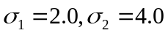）进行过滤将低频率和高频率的亮度数据过滤掉，在每一个组件图像中，在每一个像素中通过基于学习的编码器进行加码操作获得一个低等级的feature向量，最终的组件是一个密集的描述子（LE描述子），LE描述子通过经过PCA进行降维和正规化操作之后的数据。组件相似度通过对对应的LE描述子进行L2距离的计算。九个组件的相似度分数被适应姿态的分类器，包括一组特定姿态的分类器。特定姿态分类器对匹配的组件进行姿态组合进行优化。

测试

基于学习的描述子提取方法：

在本章中，我们将描述对基于学习适应性的描述子提取的一个重要的步骤，为了学习LE描述子的能力，所有的图像都是在整体人脸级别上进行测试，而不使用组建级别的适应于姿态的匹配。

取样和正规化：
在每一个像素上，我们对他的周边的环形相邻像素进行取样并且组成低级别的特征向量，我们对半径为r的偶间隔r*8个像素进行采样，我们通过改变参数但是发现发现无法发现一个最好的分类方法，第二个是比较好的模式。
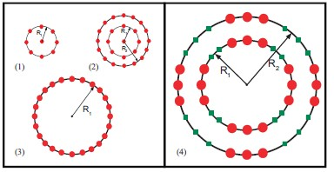
虽然对于一个特定的模式的效果是相似的，把他们组合起来可能给我们一个探索的机会，我们将会讨论多个模式的组合的讨论。

在取样之后，我们对取样后的特征向量进行操作后形成单一长度，这样的正规化操作和DoG预处理操作将特征向量对局部亮度变化具有不变性。

基于学习的编码方法和直方图表示法
紧接着，一个编码方法被应用于将归一化的向量变为离散编码，和人工设计的编码方法，从一组训练人脸数据中通过未监督的方法来对编码器进行训练生成，我们使用了三个未监督的学习方法：K-means，PCA tree和 Random projection tree，K-means方法被应用于发现数据集，random projection tree和PCA tree基于统一的尺度应用于被迭代地运用与分离数据，换一种说法，所有的量化编码有一个在向量空间中有相似的出现频率。

在编码后输入图像被转化为“编码”图像，在Ahone 的论文方法中，编码图像被分为一组patch，所有LE编码的直方图通过对每一个patch进行计算并且连接起来生成对整个人脸图像的描述子。
对于学习方法和编码数量的选择对于我们基于学习的编码方法是十分重要的，下图是根据三个不同的学习方法得到的不同的性能曲线，我们选择1000张LFW训练集来进行训练，对一个图片，能够提取出8064个特征向量（84*96）取样作为训练样本，我们将代码数量从4到131072并且绘制出识别率图，注意到random projection tree比另外两个效果更好
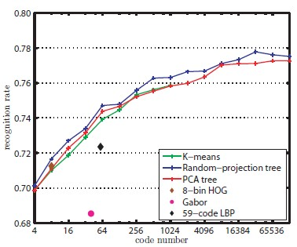

PCA维度减小

如果我们直接使用拼接直方图作为最终的描述子，最终的人脸特征将会比较大（256*35=8960维度），一个很大的特征不仅仅限制了读入内存的人脸的个数，而且也降低了识别的速度，这个对于处理量大量的人脸数量是非常重要的。例如从桌面上识别出所有的人脸，为了减少特征的大小，我们应用主成份分析（Principal Component Analysis）方法

